# 江苏省仪征中学 2022-2023 学年度第一学期高一地理学科导学案

**4.1 自然灾害的成因（第二课时）**

研制人：闫玉莹 审核人：李玉军

班级： 姓名： 学号： 授课日期：2022 年12 月19日

**【课程标准及要求】**

|  |  |
| --- | --- |
| **课程标准** | **学习目标** |
| 运用资料，说明常见自然灾害的成因。 | 1.结合材料，识别自然灾害的类型及危害。(地理实践力)  2.结合材料，分析自然灾害的分布地区、产生原因。(综合思维、区域认知) |

**【导读——读教材识基础】**

阅读地理必修一 教材第89—97页

**【导学——培素养引价值】**

一、常见自然灾害的成因

**1**．洪涝

(1)洪水形成：河湖水位超过滩地或堤坝高度而发生的 现象或堤坝 导致的水流下泻。

(2)洪灾涝灾：洪水 道路、房屋、农田等形成洪灾，洪水或雨水集聚， 城市或者乡村形成涝灾。

(3)影响因素： 、冰雪快速融化、河道堰塞、 、风暴潮等都可能导致洪水。人类对 的破坏以及不尊重自然规律的活动也会在一定程度上诱发或加剧洪涝灾害。

**2**．滑坡、泥石流

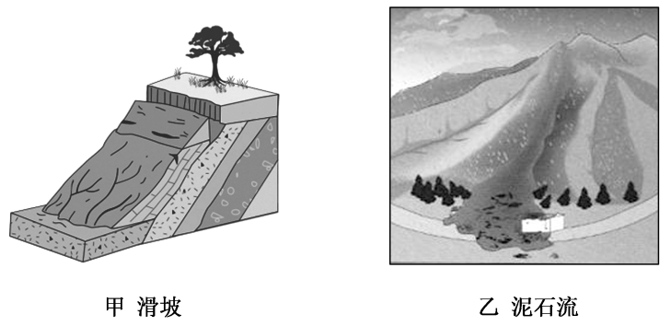

|  |  |  |
| --- | --- | --- |
|  | 滑坡 | 泥石流 |
| 概念 | 上的土层或岩层，在重力作用下沿一定的 整体向下滑动的现象 | 大量大小混杂的松散 和 的混合物，在重力作用下向下快速运动的特殊洪流 |
| 发生条件 | 不稳定的 形态、岩土软弱面、触发因素 | 大量松散堆积物、较大的 以及暴雨、快速融水或堤坝溃决等导致的突发性巨大 |
| 发生区域 | 山地丘陵区和工程建设频繁的地区 | 频发的山区 |
| 危害 | 短时间内摧毁桥梁、道路、房屋，堵塞河道，埋没农田，给人民生命财产造成巨大损失 | |

**【导思——析问题提能力】**

**探究一：**灾害的成因

读中国滑坡和泥石流灾害的主要分布区图，思考：我国泥石流和滑坡叠加区在第二级阶梯上的原因是什么?

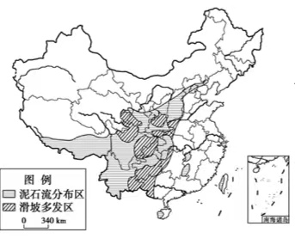

**学法指导：**

1.洪涝灾害的形成原因和主要影响

|  |  |  |  |  |
| --- | --- | --- | --- | --- |
| 形成原因 | | | 主要影响 | |
| 自  然  原  因 | 流  域  状  况 | 气象因素 | 降水、冰雪融化造成水位上升 | |
| 河道堵塞 | 冰凌、滑坡、泥石流堵塞河道 | |
| 堤坝溃决 | 各种因素造成堤坝溃决 | |
| 地面坡度 | 地面坡度大 | 汇水速度加快，有利于洪水形成 |
| 土壤含水率 | 土壤含水率高 |
| 植被覆盖率 | 植被覆盖率低 |
| 水  系  状  况 | 支流 | 支流多，尤其是扇形水系 |
| 河道 | 河道弯曲 | 排水速度减慢，容易形成洪水 |
| 河谷 | 河谷纵向坡度小 |
| 入海口 | 入海口狭窄 |
| 人  为  原  因 | 破坏流域内植被 | | 导致流域内汇水速度加快，加剧水土流失和河道淤积，使河流水位升高，河床坡度减小 | 一定程度上抬高洪水水位 |
| 围湖造田 | | 使湖泊对洪水的调蓄能力减弱 |
| 建筑物占据河道 | | 降低了河道的排水速度 |
| 占用分洪区 | | 给洪水的分流带来困难 |

2.比较法理解我国洪水灾害类型

|  |  |  |  |  |
| --- | --- | --- | --- | --- |
| 类型 | 分布地区 | 形成原因 | 出现时间 | 其他特点 |
| 暴雨洪水 | 东部季风区各大江、大河中下游平原地区 | 降水多，暴雨集中；地势低平，排水不畅；人类经济活动不合理 | 4～9月 | (1)影响我国范围最广、时间最长、危害最大；(2)主要有台风暴雨和梅雨锋暴雨两类；(3)暴雨的时空分布与洪水的时空分布高度一致 |
| 融雪洪水 | 西北、东北高纬度山区 | 受气温升高影响形成 | 4～5月融雪洪水 | (1)洪水受气温影响较大；(2)主要发生在高纬度山区 |
| 冰凌洪水 | 河流从较低纬度向较高纬度流的河段 | 下游先封冻，下游河段仍封冻，上游河水和冰块堆积并溢出两岸形成 | 初冬河流结冰或初春河流融冰时 | (1)受气温影响较明显；(2)受河道流向制约明显；(3)只发生在有结冰期的河段；(4)黄河上游的宁夏、内蒙古河段和部分下游河段及松花江的部分河段 |

3．我国长江流域洪涝灾害多发的原因和我国的旱灾及成因

长江流域是我国洪涝灾害的多发地区，其中洞庭湖平原、鄱阳湖平原和长江三角洲地区受灾尤为频繁。

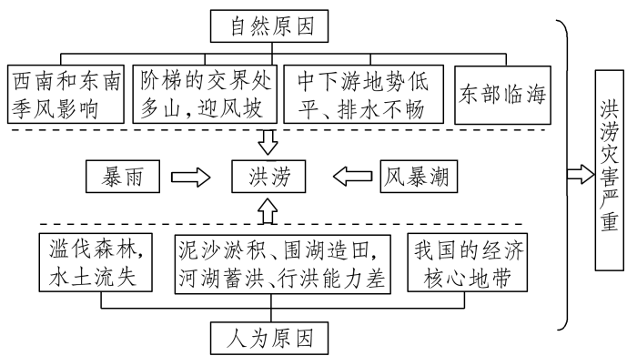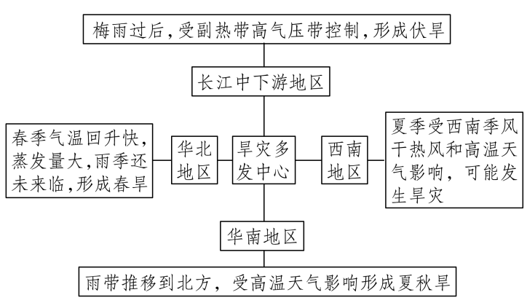

4.滑坡、泥石流

|  |  |  |  |
| --- | --- | --- | --- |
| 灾害 | 滑坡 | | 泥石流 |
| 图示 |  | |  |
| 定义 | 通常指斜坡上的土层或岩层，在重力作用下沿一定的软弱面整体向下滑动的现象 | | 指大量大小混杂的松散固体物质和水的混合物，在重力作用下向下快速运动的特殊洪流 |
| 影响因素或形成条件 | 自然因素 | ①较陡的坡面；②岩土软弱面；  ③地表水、降水侵蚀，以及地震、河流侵蚀等 | ①大量松散的堆积物；②较大的沟谷坡度；  ③由暴雨、快速融水或者堤坝溃决等导致的突发性巨大水流 |
| 人类活动 | 人类活动如对植被的破坏、不适当的开挖与堆积等，都可能触发或者加剧滑坡、泥石流灾害 | |
| 危害 | | 在短时间内摧毁桥梁、道路、房屋，堵塞河道，埋没农田，给生命财产造成损失 | |
| 相同点 | | ①具有突发性；②破坏力巨大；③主要发生在山区 | |
| 不同点 | 发生部位 | 山地斜坡上 | 山地沟谷中 |
| 运动物质体积 | 较大 | 较小 |
| 是否有水参与 | 可以无水参与 | 必须有水参与 |

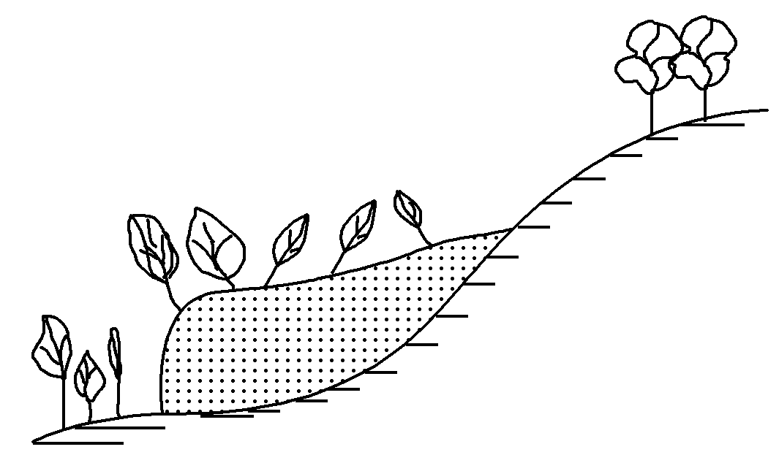**【导练——解例题找方法】**

读“‘醉林’示意图”，完成1～2题。

1．导致“醉林”现象发生的地理原因是(　　)

A．泥石流 B．滑坡 C．水土流失 D．地震

2．下列地形区，最有可能存在此景观的是(　　)

A．内蒙古高原 B．准噶尔盆地

C．长江中下游平原 D．云贵高原

**【导悟——拓思维建体系】**

|  |
| --- |
|  |

# 江苏省仪征中学 2022-2023 学年度第一学期高一地理学科导学案

**4.2 自然灾害的防避(第一课时)**

研制人：闫玉莹 审核人：李玉军

班级： 姓名： 学号： 授课日期：2022 年12月22日

**【课程标准及要求】**

|  |  |
| --- | --- |
| **课程标准** | **学习目标** |
| 运用资料，了解避灾、防灾的措施。 | 1.结合材料，掌握不同自然灾害的防避措施。(地理实践力)  2.理解自然灾害与人类活动的关系，减少自然灾害对人类的危害。(人地协调观) |

**【导读——读教材识基础】**

阅读地理必修 一 教材第98—102页

**【导学——培素养引价值】**

一、地震灾害的防避

**1**．防灾减灾基本措施

(1)社会行动：组织防灾、减灾科技攻关，健全灾害管理法规，制定防灾、减灾 ，开展防灾、减灾教育，实施防灾、减灾工程；建立高效的防灾救灾 ，加强防灾减灾的 合作等。

(2)公民参与：提高防灾、避灾意识，学习灾害自救的知识与技能，增强参与救灾的社会 ；遇到突发灾害时，要沉着冷静地 应对；尽力维护 ，在力所能及的范围内考虑救助他人与财物；记住“十字要诀”，即学、 、备、察、报、 、断、抗、 、保。

**2**．地震灾害的防避措施

(1)社会层面

①加强 体系建设、地震预报科技攻关、 建设及执行情况督查等。

②做好地震 制订及组织实施等，加强防震避灾教育，提高公民防震避灾意识及能力等。

(2)个人层面

①地震前：了解当地的地震 、居住房屋的结构和防震性能。准备好必要的水、食物及其他 与器具。

②地震时：迅速采取有效保护及科学 措施。

③地震后：要注意预防和避免次生灾害的影响。

**【导思——析问题提能力】**

我国是自然灾害频发的国家，每年的自然灾害都会导致巨大的人员伤亡和经济损失。读我国主要气象灾害分布图，思考下列问题。

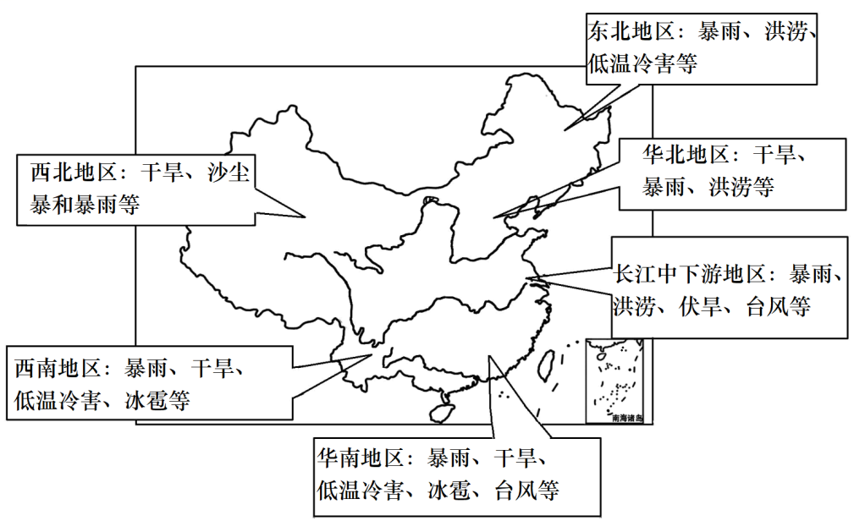

（1）我国长江中下游地区洪涝灾害多发，分析其形成的自然原因？并写出应对措施。

**学法指导：1**．地震中的自救与互救

地震是最不可预知、最具破坏性的自然灾害之一，做好震前准备，掌握震中的避震方法，震后进行相关的自救与互救，可以减少自己及周围人在地震中的伤亡。具体图解如下：

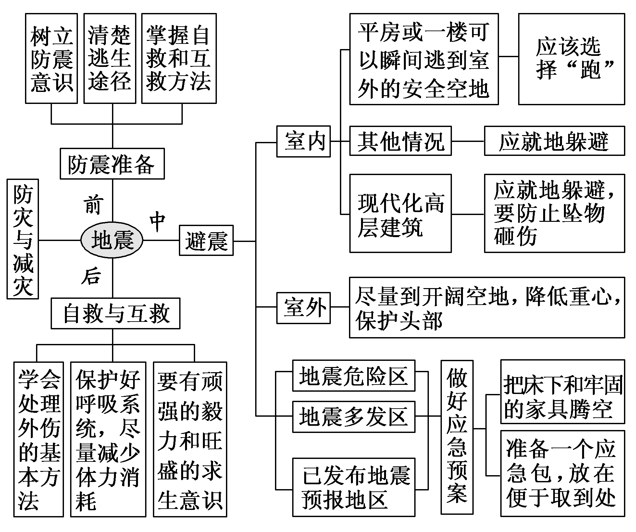

**【导练——解例题找方法】**

(2020·辽河油田第二高级中学期末)2019年4月18日，台湾花莲县秀林乡发生里氏6.1级地震，震源深度18.8千米，最大震度7级。据此回答下题。

1．材料中“里氏6.1级”和“震度”分别指的是(　　)

A．震级、烈度 B．烈度、震级 C．震级、震级 D．烈度、烈度

2．遇到地震灾害时，下列做法正确的是(　　)

①身处平房时，应迅速跑到室外空旷区　②身处户外时，应躲到房屋外墙窗下避震　③身处高层楼房时，应迅速用绳索下楼逃生　④身处街道时，应护住头部，远离高层建筑

A．②③ B．②④ C．①② D．①④

下图是“某地区大地震后救灾工作程序示意图”。读图，回答下题。

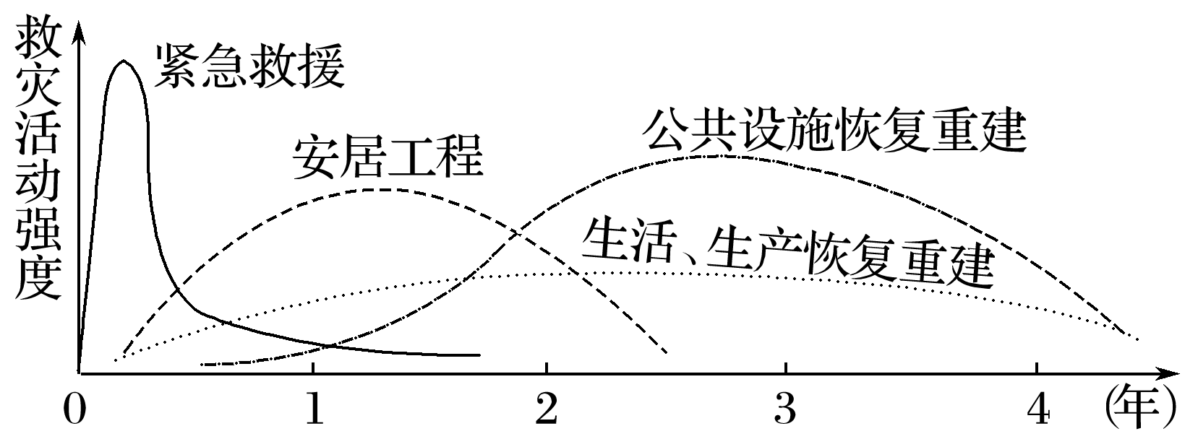

3**★**图中所示救灾工作程序还可能适用于(　　)

A．沙尘暴 B．洪涝

C．旱灾 D．寒潮

4**★**为降低大城市震后救灾活动强度，应采取的主要措施包括(　　)

①调整产业结构　②人口外迁　③房屋加固　④组建志愿者队伍　⑤开展避灾自救技能培训

A．②③④ B．②③⑤ C．①②⑤ D．③④⑤

**【导悟——拓思维建体系】**

|  |
| --- |
|  |